**سلسلة الزوايا الموجهة وحساب المثلثات للسنة الثانية علوم تجريبية**

**الأستاذة: مباركي. ف ثانوية حميتو الحاج علي الشلالة-البيض التاريخ:20/02/2024**

**التمرين01:**

الدائرة المثلثية المرفقة بالمعلم .

1. إذا علمت انّ قيس الزاوية الموجهة  عيّن قيس كل من الزوايا الموجهة التالية:

 ،  ،  ، 

1. عيّن في كل حالة من الحالات التالية القيس الرئيسي للزاوية الموجهة  التي قيسها :  
    ،  ، 
2. أحسب القيمة المضبوطة لــ ،  لكل من قيم السابقة.

**التمرين02:**

نضع:  و 

1. هل الزاويتانو متقايستين؟
2. أوجد القيس الرئيسي للزاوية الموجهة .
3. أوجد قيسا بالراديان للزاوية الموجهة 
4. أوجد قيسا بالراديان للزاوية الموجهة 

**التمرين03:**

في المستوي الموجه  مثلث متقايس الأضلاع،  و مربعان مرسومان خارج المثلث كماهو   
 موضح في الشكل التالي:

|  |  |
| --- | --- |
| عيّن القيس الرئيسي لكل زاوية من الزوايا الموجهة التالية:  ،  ،  ،  ،  ، |  |

**التمرين04**:

 شبه منحرف قائم حيث  و

|  |  |
| --- | --- |
| 1. عين القيس الرئيسي للزوايا الموجهة التالية:   1)  2)  3)  4)    5)  6) |  |

2. أوجد القيم المضبوطة دون (استعمال الآلة الحاسبة) لكل من:

 ،  ،  ، 

**التمرين05:**

في الشكل المقابل لدينا  مثلث متقايس الأضلاع والمثلث  قائم في  ومتساوي الساقين.

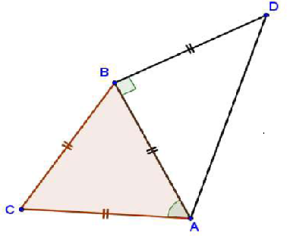

1. عيّن أقياس الزوايا الموجهة التالية:

 ،  ،  ،  ،    
 ، 

1. حل في المجال  المعادلات التالية:  
    ،  ،  ،  ، 

**التمرين 06:**

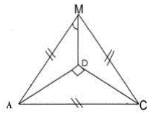

 مثلث متقايس الأضلاع و  نقطة داخل المثلث    
بحيث قائم في 

ومتساوي الساقين كما هو موضح في الشكل

عين قيسا للزوايا الموجهة التالية:

 ،  ،  ،  **التمرين07: .**

 مثلث متقايس الأضلاع،  و  مثلثان قائمان متساويا الساقين

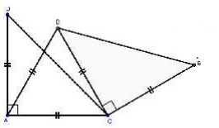

1. بين ان قيس الزاوية  ثم عين أقياس الزوايا الموجهة 
2. عين القيس الرئيسي لكل من الزاويتين الموجهتين  ، 
3. استنتج قيسا للزاوية الموجهة 

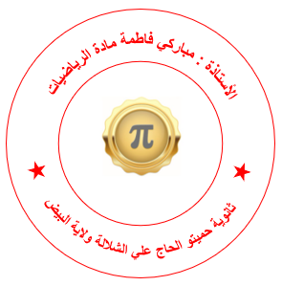

1. ماذا تستنتج بالنسبة للنقط  ،  ، ؟

..................................................................................................................................

**المراجع:** سلاسل مغربية وجزائرية واختبارات سابقة جزا الله خيرا كل من انتفعنا منه بحرف وجعله صدقة جارية له.

**حلول التمـــــــــــــــــــــــارين**

|  |  |
| --- | --- |
| **التمرين 01:**   1. علما أن قيس الزاوية الموجهة   تعيين قيس كل من الزوايا الموجهة التالية:  ، 2. تعيين في كل حالة من الحالات التالية القيس الرئيسي للزاوية الموجهة  التي قيسها :   ومنه القيس الرئيسي للزاوية  هو .   * ومنه القيس الرئيسي للزاوية  هو * ومنه القيس الرئيسي للزاوية  هو .  1. أحسب القيمة المضبوطة لــ ،  لكل من قيم السابقة.   ،    **التمرين02:**  نضع:  و  ،          ايجاد القيم المضبوطة دون (استعمال الآلة الحاسبة) لكل من:                  **التمرين 05:**   1. تعيين أقياس الزوايا الموجهة:   ،            **التمرين07:**   1. تبيين ان قيس الزاوية   لدينا المثلث  متقايس الأضلاع ومنه:  ولدينا المثلث  قائم في  إذا:  ولدينا المثلث  متساوي الساقين إذا:  و  ومنه  ومنه:  إذا:   وعليه:  أقياس الزوايا الموجهة     1. عين القيس الرئيسي لكل من الزاويتين الموجهتين  ،   ،   1. استنتج قيسا للزاوية الموجهة        1. ماذا تستنتج بالنسبة للنقط  ،  ، ؟   لدينا:  ومنه النقط  ،  ،  في استقامية | * + - 1. هل الزاويتانو متقايستين؟   لدينا:  ومنه: الزاويتان  و  لهما نفس القيس   * + - 1. ايجاد القيس الرئيسي للزاوية الموجهة   ومنه القيس الرئيسي للزاوية  هو       2. ايجاد قيسا بالراديان للزاوية الموجهة     4. ايجاد قيسا بالراديان للزاوية الموجهة    **التمرين 03:**   1. تعيين القيس الرئيسي لكل زاوية من الزوايا الموجهة التالية:  ،  ،           **التمرين 04:**   1. عين القيس الرئيسي للزوايا الموجهة التالية:   قيس الزاوية  لدينا المثلث متساوي الساقين ومنه:  و  ومنه: ومنه:   1. حل في المجال  المعادلات التالية:  * تكافئ:   ومنه:  ،  (مرفوض) إذا:   * تكافئ:   ومنه:  ،  إذا:   * تكافئ:   ومنه:  ،  إذا:     * تكافئ:   ومنه:  ، إذا:   * تكافئ:  ومنه:   إذا:  **التمرين 06:**  تعيين قيسا للزوايا الموجهة التالية:          أي خطأ نبهونا لتصحيحه    mebarki.math32@gmail.com |